桓台县2022年普通话水平等级测试报名通知

按照工作计划和目前疫情防控状况，桓台县2022年普通话水平等级测试拟近期举行。需要考取普通话水平测试等级证书的人员请按时报名，通知如下：
一、报名人员：
在桓台工作的有普通话测试需求的人员。
二、报名形式及时间：
线上报名（将报名材料发指定邮箱），报名截止日期：2022年11月15日（周二）24:00。
三、报名材料：
1.考生身份证正反两面照片（合为一张图片，以“考生姓名”命名）。
2.近期白色背景免冠正面照电子版，像素必须为390*567，格式jpg，照片必须以“姓名身份证号码”命名，否则系统不识别，无法报名。
3.《报名表》，见附件1，报名表以“考生姓名报名表”重新命名。
将以上三项材料放在以“考生姓名”命名的文件夹里，压缩后发邮箱799869175@qq.com上。
四、缴费：报名费每人50元，扫描下方微信二维码支付，一定备注好考生姓名。
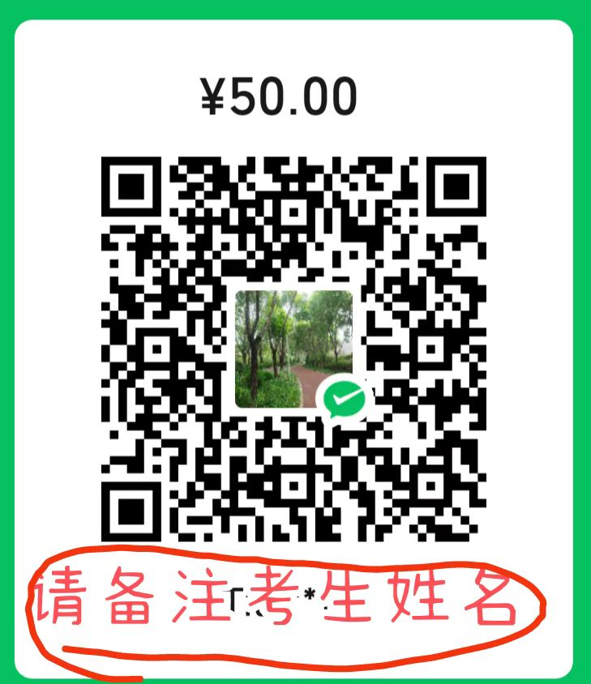
五、其他说明及注意事项：
1. 测试拟定于11月26日（周六）在桓台县实验中学举行。测试正式通知将在“桓台县人民政府 桓台县教育和体育局”网站发布，请考生注意及时查看通知，以明确测试时间、场次及其他注意事项。
2. 当前疫情形势复杂，请考生随时关注并严格遵守市、县最新疫情防控规定，提前谋划，做好防疫准备，以免影响考试。考试前7天有市外旅居史及市内中高风险区旅居史的，需向县语委办进行报备，县语委办电话：8263211。
（11月9日桓台县疫情防控政策见附件2）
疫情防控要求如有变化，以市、县疫情防控部门的最新防控要求为准，未及时关注，责任自负。
3.考生准考证由县语委办统一为考生打印，考试当天在测试点门口领取。
4.普通话测试实行计算机辅助测试，使用全国普通话测试题库的试题（样题见附件3），测试分为四个部分，即读单音节字词、读多音节词语、朗读短文、命题说话，考生在电脑提示下自行测试，测试过程大约13分钟。
5.测试若因疫情原因不能如期举行，将在网站另行通知，请关注。
6.桓台县语委办电话：8263211。

附件：1.《2022年桓台县普通话等级测试报名表》
2.《桓台县疫情防控政策2022.11.9》
3.《普通话水平测试题样题》

桓台县教育和体育局 桓台县语委办
2022年11月10日

